SITE AJE

HOMEPAGE – [www.aje-am.com.br](http://www.aje-am.com.br)

**LOGOMARCA AJE ( TRAÇOS DO CABEÇALHO PODE SEGUIR O MODELO DO CARTÃO DE ASSOCIADOS)**

Movimento apartidário de jovens empresários presente no Amazonas e em mais 22 estados que objetiva o fomento do empreendedorismo jovem e a geração de negócios e networking em rede.

No Amazonas somos 25 jovens em uma rede crescente e somamos 36 mil jovens empresários em todo Brasil através da Confederação Nacional de Jovens Empresários – CONAJE

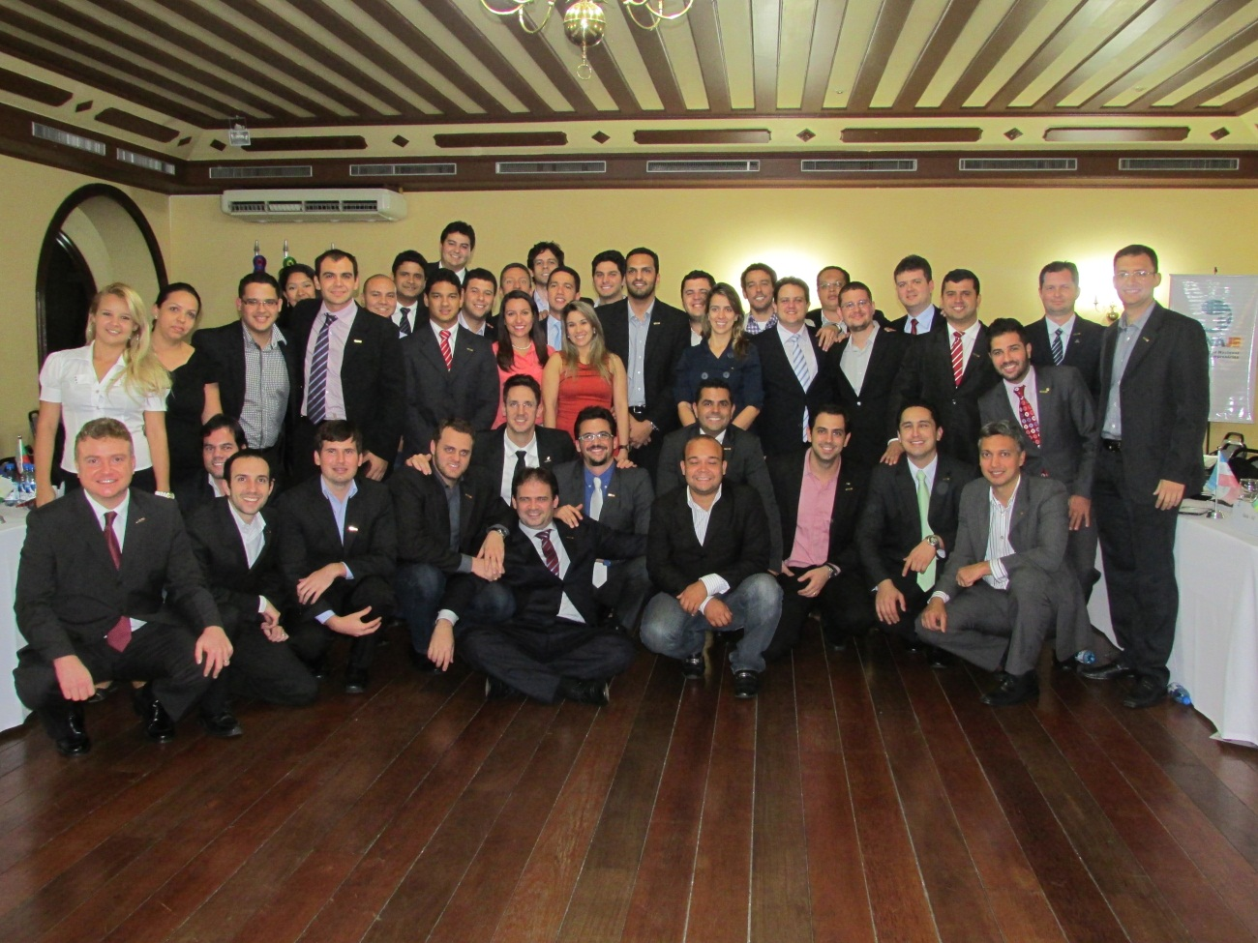Participe você também!

AJE AMAZONAS e CONAJE/2013

Rodapé :Logomarca Parceiros

**CONAJE ACA SEBRAE FIEAM ESPANTALHO**

MENU

**Conheça a AJE**

Texto:

A Associação de Jovens Empresários do Amazonas é uma entidade apartidária existente no Amazonas desde 2008, sendo o primeiro movimento jovem da capital. Nasceu dentro da Associação Comercial – hoje parceira da entidade – e tornou-se independente pela diversificação das empresas participantes da rede, a qual conta com o segmento de indústria, comércio e serviço.

Objetivando o fomento e consolidação do empreendedorimo jovem, a AJE é filiada à Confederação Nacional de Jovens Empresários – CONAJE – representando uma rede nacional de 36 mil jovens empresários, que realiza suas atividades e projetos através de 3 pilares:

1. Relacionamento: ligada à capacidade do jovem de fazer negócio em qualquer lugar, do escritório à mesa do bar, o CJE preza pelo networking e ampliação da rede de contatos em suas atividades, como ocorre no Bate Papo de Negócios.
2. Representatividade: reúne os interesses comuns do grupo e busca o diálogo propositivo entre iniciativa privada e iniciativa pública. Uma das maiores bandeiras que o CJE e a CONAJE levantam é a da alta carga tributária praticada no Brasil. Somos responsáveis por eventos que conscientizam a população sobre essa questão como o Dia Nacional da Liberdade do Imposto em Maio e o Feirão do Imposto em Setembro.
3. 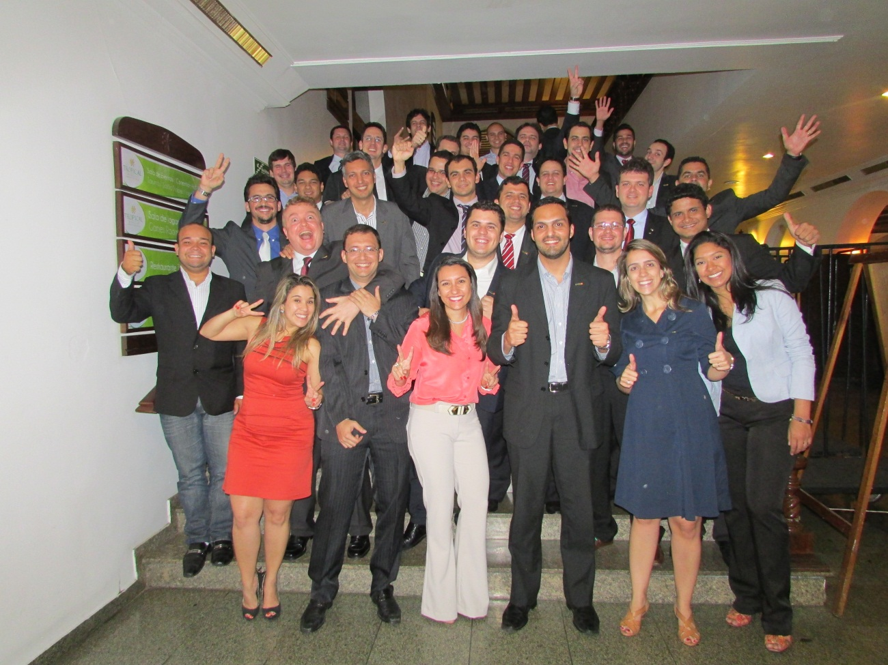Capacitação: promove acesso diferenciado à capacitação continuada, responsável pela sustentabilidade e competitividade das empresas do grupo através de nossos parceiros em cursos, seminários, workshops, missões empresariais nacionais e internacionais.

**- Nossos Projetos e Eventos**

Empreendedores do Futuro

Texto:

O Empreendedores do Futuro é um projeto Nacional que busca inserir a cultura empreendedora na educação de base, para que a longo prazo tenhamos uma formação diferenciada e um país mais empreendedor.

Para isso, a CONAJE fez uma parceria com a Editora Esfera para implementação da metodologia OPEE – Orientação Profissional, Empregabilidade e Empreendedorismo que trabalha não só o empreendedorismo de negócio, mas o projeto de vida da criança desde o 1º ano do Ensino Fundamental até a 3ª série do ensino médio, ensinando práticas de finanças, plano de negócios e escolha profissional com um material didático com até 15 atividades práticas em cada série, desenvolvido pelo psicoterapeuta mestre pela USP LEO FRAIMAN.

O projeto já funciona através de escolas públicas e privadas em 3 estados: Santa Catarina, Maranhão e Goiás. Se você quer ter essa metodologia na sua escola, seja pública ou particular: entre em contato com a AJE.

[projetos@ajeam.com.br](mailto:projetos@ajeam.com.br)







Dia Nacional da Liberdade do Imposto e Feirão do Imposto

São 2 ações nacionais que a AJE e a CONAJE realizam em mais de 20 estados brasileiros nos meses de Maio e Setembro, respectivamente, para reivindicar contra a alta carga tributária praticada no Brasil nos produtos e serviços que consumimos.

Nesse dia, através de parceiros a AJE disponibiliza gasolina, pneus, tablets, revisões de veículos dentre outros serviços “desonerados”, ou seja, nesse dia o empresário paga o imposto para você, mostrando que o consumidor poderia acessar esses produtos nesses valores todos os dias se não fosse os impostos pagos pelo empresário ao governo.

O caminho é árduo e o trabalho é de “formiguinha”, no entanto após 10 anos do Feirão do Imposto por exemplo, já ouvimos o governo falar em reforma tributária, foi implementada a transparência na nota fiscal e desoneração da cesta básica.





Bate Papo de Negócios

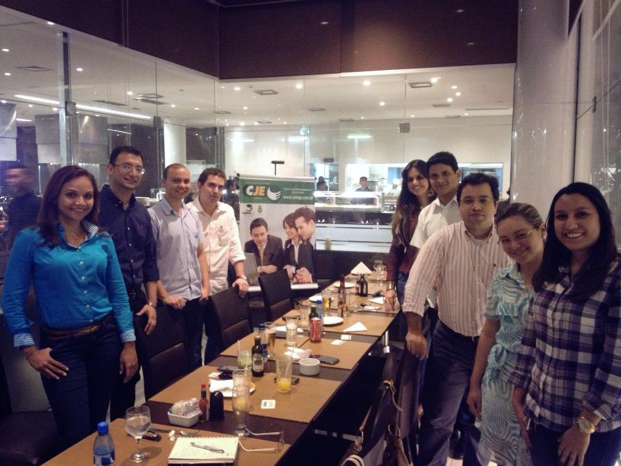Uma atividade de networking, onde convidamos uma personalidade escolhida pelo grupo para trocar experiências interessantes, fazer contatos e negócios em um ambiente informal com um restaurante ou mesmo um bar.

Bate papo de Negócios com Vice Presidente da CONAJE – empresário Fabrízio Guaglianone

LIDE NORTE E ASSEMBLEIAS NACIONAIS

Os movimentos jovens estaduais (22 estados) compõem o conselho da Confederação Nacional de Jovens Empresários – CONAJE se reúnem trimestralmente para alinhar os projetos nacionais de fomento ao empreendedorismo jovem.

No mês de Junho de 2013 trouxemos pela primeira vez para Manaus o Encontro de Jovens Empresários da CONAJE – O LÍDER NORTE – que contou com a presença de 14 estados da federação, mais de 50 jovens empresários de fora e 181 participantes locais, abordando o tema: NOVOS MODELOS DE NEGÓCIO: Inovando na Criação e Gestão de Empresas.

Através de painéis mediados, mesas redondas e um bate papo descontraído falamos de startups, modelagem de negócio, investimento com parceiros como ENDEAVOR, SEBRAE NACIONAL, FIEAM, ANJOS DO BRASIL, INGRESSE, PARCERIA.COM

FOTOS:

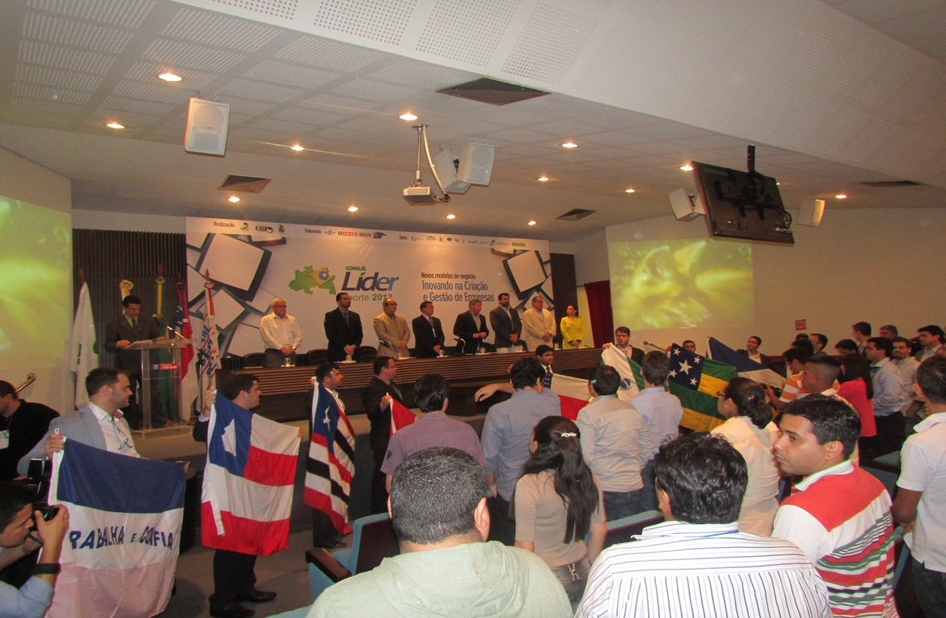

Lider Norte no Amazonas/2013

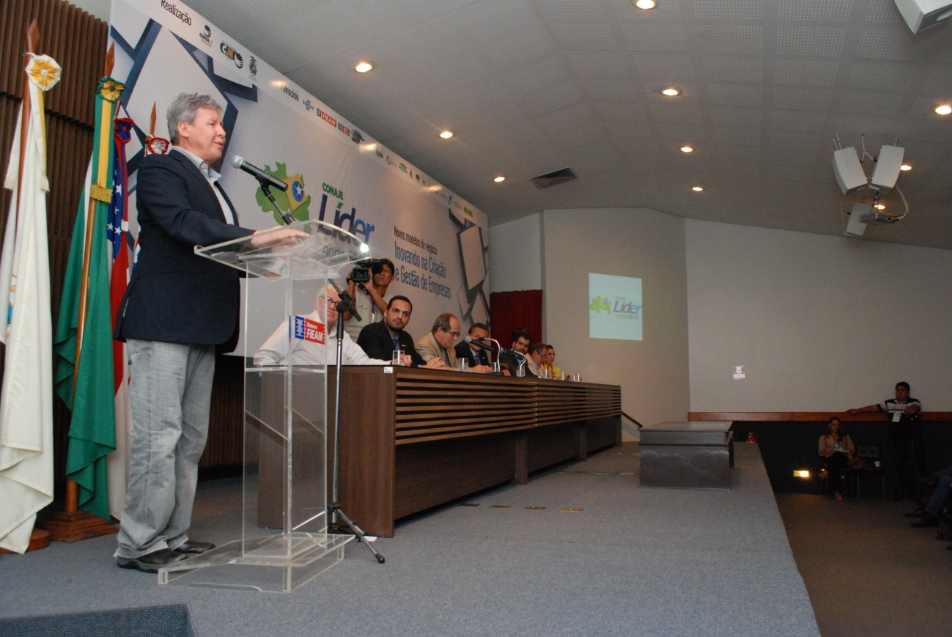

Prefeito Arthur Neto abre o Encontro de Jovens Empresários da CONAJE no Amazonas

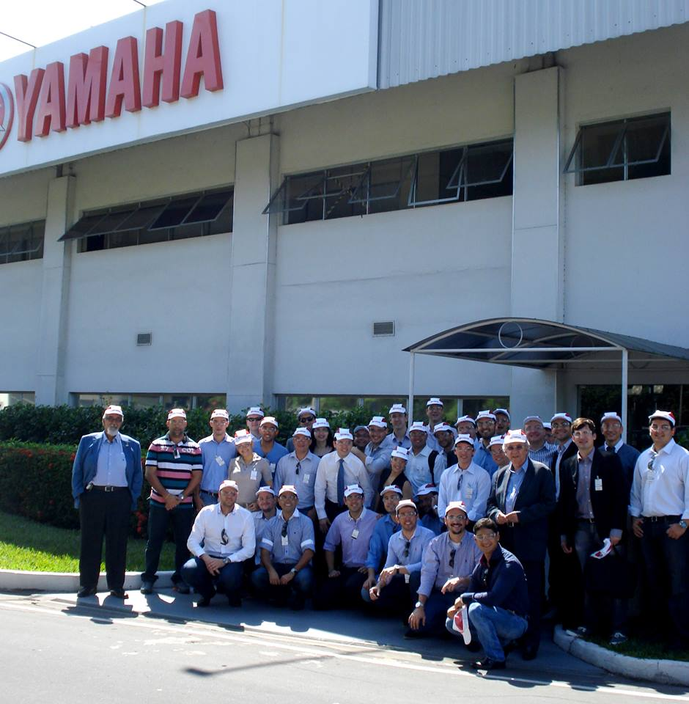

Empresários da CONAJE visitam Yamaha e o Polo Industrial de Manaus durante o Líder Norte

**- Cartão de Benefícios**

A AJE propõe que seus membros façam negócios entre si, proporcionando uma rede de fornecedores e clientes. Os associados da AJE AMAZONAS contam com um cartão de benefícios que dá direito a valores diferenciados entre as empresas do grupo e parceiros externos . Hoje contamos com xxx empresas que praticam o desconto mediante apresentação do cartão.

Tabela: empresa / desconto/ endereço

**- Conheça as Empresas do CJE**

**logomarcas/ foto do jovem empresário e informações**

**Torne-se um membro da AJE**

* Pessoa Fisica
* Pessoa Juridica

( criar formulários)

* **formulário sujeito a aprovação**
* **cai no email do rock**
* [**financeiro@ajeam.com.br**](mailto:financeiro@ajeam.com.br)

**- Conheça a Diretoria**

**Gestão até 2014**

**Ananda Carvalho – Presidente**

**Psicóloga, Sócia-Proprietária do Açaí no Ponto/Educandos e MJA treinamento e Assessoria**

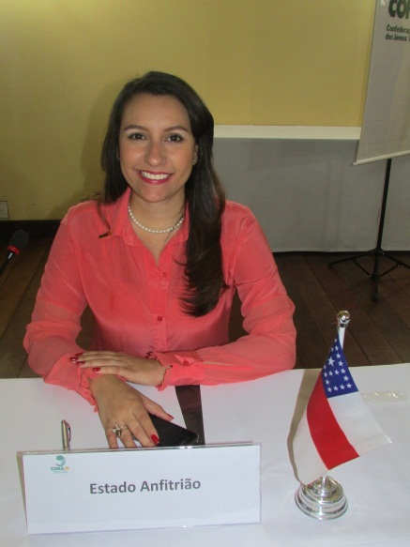

**Rodrigo Viegas – Vice Presidente**

**Empresário do segmento imobiliário e Diretor do Creci/ Amazonas-Roraima**



**Michelle Guimarães – Diretora Executiva**

**Assessora de Mercado da Rede Ipiranga Amazonas**



**Rock Carvalho – Diretor Financeiro**

**Administrador, sócio-proprietário da JORPAM TRANSPORTES**



**- Quero me associar**

**Duvidas frequentes**

1. **Como se associar?**

R – neste mesmo site link xxxxxxxxxxxx

Cadastro -> pessoa física ou jurídica ->

1. **Paga alguma coisa?**

R – A associação conta com a contribuição mensal de R$ 50,00 seja para pessoa física ou para pessoa jurídica para cobrir custos administrativos como taxas de conta corrente, filiação à Confederação entre outros.

1. **Como é o pagamento**

R – Através de boleto bancário que chegará no e-mail informado na ficha de associação.

1. **Ao me associar já tenho direito ao cartão?**

R –Sim, é automático, a partir do pagamento da primeira mensalidade

1. **Qual a vantagem da AJE?**

R –Ao aderir ao movimento jovem, a principal vantagem é o NETWORKING. Você tem a possibilidade de ampliar sua rede de contatos, fornecedores e clientes regionalmente e nacionalmente. Esse é o principal beneficio. Através da convivência, a geração de negócios em rede é uma consequência natural do movimento.

1. **Qual a diferença de associar a mim ou a minha empresa?**

R – Associando a empresa a mesma obtém vantagem na divulgação como empresa da AJE. .

1. **Minha empresa precisa ser do segmento do comércio para fazer parte do AJE?**

R – Não. Temos empresas de todos os segmentos: comércio, indústria e serviço. Na nossa visão essa diversidade é vantajosa, pois no mesmo espaço você encontra clientes e fornecedores.

**- Notícias**

**(COLOCAR PESQUISA GEM)**

**- Links Interessantes**

**2. CONAJE –** [**www.conaje.com.br**](http://www.conaje.com.br)

**3. SEBRAE –** [**www.am.sebrae.com.br**](http://www.am.sebrae.com.br)

**4. SEFAZ**

1. **PORTAL DO EMPREENDEDOR** [**www.portaldoempreendedor.gov.br**](http://www.portaldoempreendedor.gov.br)
2. **RECEITA FEDERAL**
3. **SEMEF**

**CONTATO**

[**executivo@ajeam.com.br**](mailto:cje.amazonas@gmail.com)